Pedagogická fakulta Univerzity Palackého v Olomouci,
Žižkovo náměstí 5, Olomouc

DIMJA 2014, LS

Zásobník pravopisných cvičení
I / Y PO V

Dima Bawadekjiová
Učitelství pro 1. stupeň ZŠ, 2. ročník
21. 4. 2014
DOPLŇOVACÍ CVIČENÍ:
- Dovedeš dopsat postupně všechna vyjmenovaná slova po V?
….… jste příliš ………… Pes začal …….. Přestaňte …………………. Musíte si ………….. na nové povinnosti. Při vyučování bys neměl ……………. žvýkačku. ………………… je vodní šelma. Naše největší sova se nazývá ………….. Rámus znamená ……………. Ohniště, do kterého se vhání vzduch, je ……………..
MÜHLHAUSEROVÁ, PaedDr. Hana. Vyjmenovaná slova od Z. Znojmo: Sládek. 60 str.

- Doplň neúplná slova a škrtni ta, která na řádek nepatří.

VY: v_kat, pov_k, v_káme, pov_kovat, v_skat, v_kání, V_ktor, nev_kej mi.
VYSOKÝ: v_sím, v_ška, zv_šit, v_ce, v_soko, v_sočina, v_ko, vyv_šenina.
VÝT: v_tr, silně zav_t, v_tamíny, v_tí psů, V_tek, kočky nev_jí, v_tat.

MÜHLHAUSEROVÁ, PaedDr. Hana. Vyjmenovaná slova hravě – nově Znojmo: Sládek, 2004. 44 str.

- Doplň y(ý), nebo i(í) a podtrhni:
- červeně – vyjmenovaná slova po obojetné souhlásce „V“
- zeleně – slova odvozená nebo příbuzná
V ŠKA V KTORKA ZV KAT ZV ŘE V CHŘICE

POSV CENÍ ŽV KAT V SOKÝ V NICE POV ŠIT
V PÍNAČ OBV KLE V DRA CV K ROZŽV KAT
LUSKOV NY V DĚT ZV SOKA ZAV T ZÁV ST
NEV SKAT V TĚZSTVÍ LAHV ČKA V LET LV CE
ZLOZV K V MPERK ODV KAT V DINY SV SLÝ
PŘIV REJ ŽV KAČKA POV DKA POV K V CHOD
ČERTOV NA V SKAT UV KNOUT V DROVKA
POLMANOVÁ, Renata; POPELKOVÁ, Martina. Vyjmenovaná slova pro 3. a 4. ročník. Pardubice: Kopček. 64 str. ISBN 80-967914-5-1.
- Doplň správná y/i.
V_kání, v_v_klat, v_žka, bezv_znamný, pov_táhnout, v_sutá lanovka, obv_init, přežv_kavec, v_diny, v_skat ve vlasech, v_znamný, sv_cen se sv_čkami, nov_ny, cv_k, v_ška.
ŠULC, Petr; VILGUSOVÁ, Hedvika. Poradím si s češtinou 3. třídy ZŠ. Havlíčkův Brod: Pierot, spol. s. r. o.. 96 str. ISBN 978-80-7353-068-6.

DOPLŇOVÁNÍ V TABULCE SE SOUŘADNICEMI
Doplň y/ý, i/í a do vedlejšího sloupce napiš odůvodnění:
- vyjmenované slovo = V
- příbuzné slovo ke slovu = P k …
- vyjmenované ani příbuzné slovo = V ani P
- předpona vy
- předpona vý
 | A |  | B |  | C
1 | makový záv_n |  | v_r velký |  | zralé v_šně |  | 1
2 | v_těz |  | v_ se máte |  | severní v_tr |  | 2
3 | v_soký muž |  | obv_kle |  | lidový v_pravěč |  | 3
4 | v_spal se |  | rozv_klaný zub |  | hubený jako v_žle |  | 4
5 | v_sutý most |  | švestková pov_dla |  | v_rábět hračky |  | 5
6 | v_kání a tykání |  | v_nárna |  | dlouhá chv_le |  | 6
7 | v_t na měsíc |  | v_dal se na cestu |  | hradní v_žka |  | 7
8 | drobná kv_tka |  | vlk v_l na měsíc |  | dětský pov_k |  | 8
9 | rychlí sv_šti |  | nepříjemný zv_k |  | v_chřice |  | 9
10 | srdečné uv_tání |  | v_znamný herec |  | dnešní nov_ny |  | 10
11 | vzácné surov_ny |  | žv_kačka |  | nejv_šší hora |  | 11
12 | silný v_chr |  | v_dra říční |  | v_borný student |  | 12
13 | vodní v_r |  | v_tah |  | dívka v_je věneček |  | 13
14 | v_kend |  | v_strašený pes |  | v_dáme se často |  | 14
15 | v_šivka |  | v_tat babičku |  | v_dlička |  | 15
 | A |  | B |  | C
Vlastní tvorba.
DIKTÁT
V_r, naz_vaný velký, je naše největší sova. V_skytuje se vzácně. Je chráněný, ab_ neb_l v_huben. Nápadným znakem jsou p_rka na hlavě. Na lov v_létá před sv_táním. Brz_ ráno můžeme v_ra v_dět. Loví živá zv_řata. S_dlí v_soko ve skalách. Je v_borný letec. V_niká rychlostí a v_trvalostí.
MÜHLHAUSEROVÁ, PaedDr. Hana. Vyjmenovaná slova od Z. Znojmo: Sládek. 60 str.
GRAFICKY ZAJÍMAVÁ CVIČENÍ
- Najděte v osmisměrce 9 příbuzných slov se slovem vysoký. Nalezená slova napište.
Á | Z | V | Ý | Š | I | T | D
N | K | K | V | P | N | A | P
E | M | O | A | Ý | R | E | O
Š | A | S | S | H | Š | Ý | V
Ý | L | I | E | Y | U | E | Ý
V | R | Š | K | Z | V | A | Š
Y | Y | A | K | Š | Ý | V | Í
V | Y | S | O | Č | I | N | A

_________________________________
_________________________________
_________________________________
_________________________________
_________________________________
_________________________________
_________________________________
_________________________________
_________________________________
JIRKŮ, Mgr. Zuzana; TABARKOVÁ, Mgr. Jana. Vyjmenovaná slova hrou. Brno: Nová škola, 2005. 58 str. ISBN 80-7289-067-0.
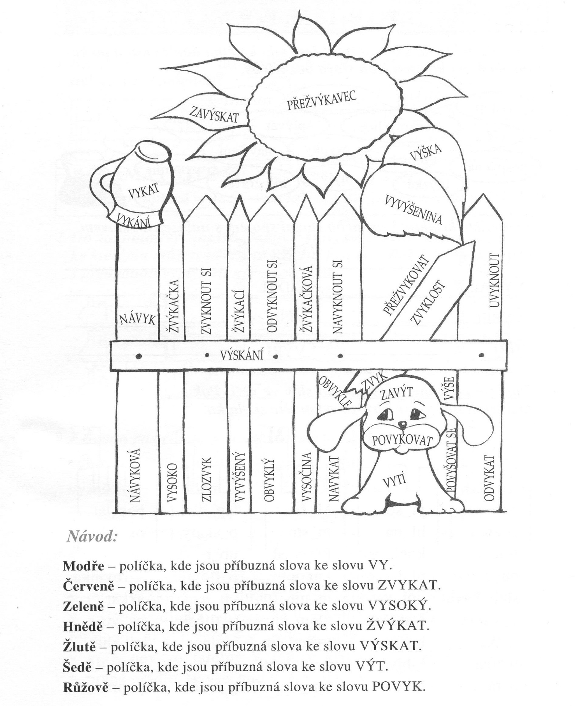
2. Vybarvěte obrázek podle návodu.
JIRKŮ, Mgr. Zuzana; TABARKOVÁ, Mgr. Jana. Vyjmenovaná slova hrou. Brno: Nová škola, 2005. 58 str. ISBN 80-7289-067-0.
- Doplň I/Í a Y/Ý do slov. Podtrhni všechna slova, do kterých jsi doplnil Y/Ý. Podtržená slova postupně zapiš do tabulky. Dopiš písmena z tabulky do prázdných políček podle souřadnic a získáš tajenku.
V_chřice, žv_kací, pov_šil, v_kendy, v_měnit, živ_tel, v_dlice, odv_kat, v_trína, v_tamín, v_záblý, v_herce, slav_ci, v_mluva, hlav_čka, v_nález, zlozv_k, obv_kle, v_savač.
 | A | B | C | D | E | F | G
1
2
3
4
5
6
7
8
9
10
11

7F |  | 6C | 10A | 4B | 3F | 8C | 3D |  | 3E | 10G | 1A | 11E | 5G | 9G | 6D | 4G
Vlastní tvorba (inspirace: NOVÁKOVÁ, Iva. Zábavný pravopis. Praha: Portál, s. r. o., 2009. 128 str.)

KOREKTURA TEXTU
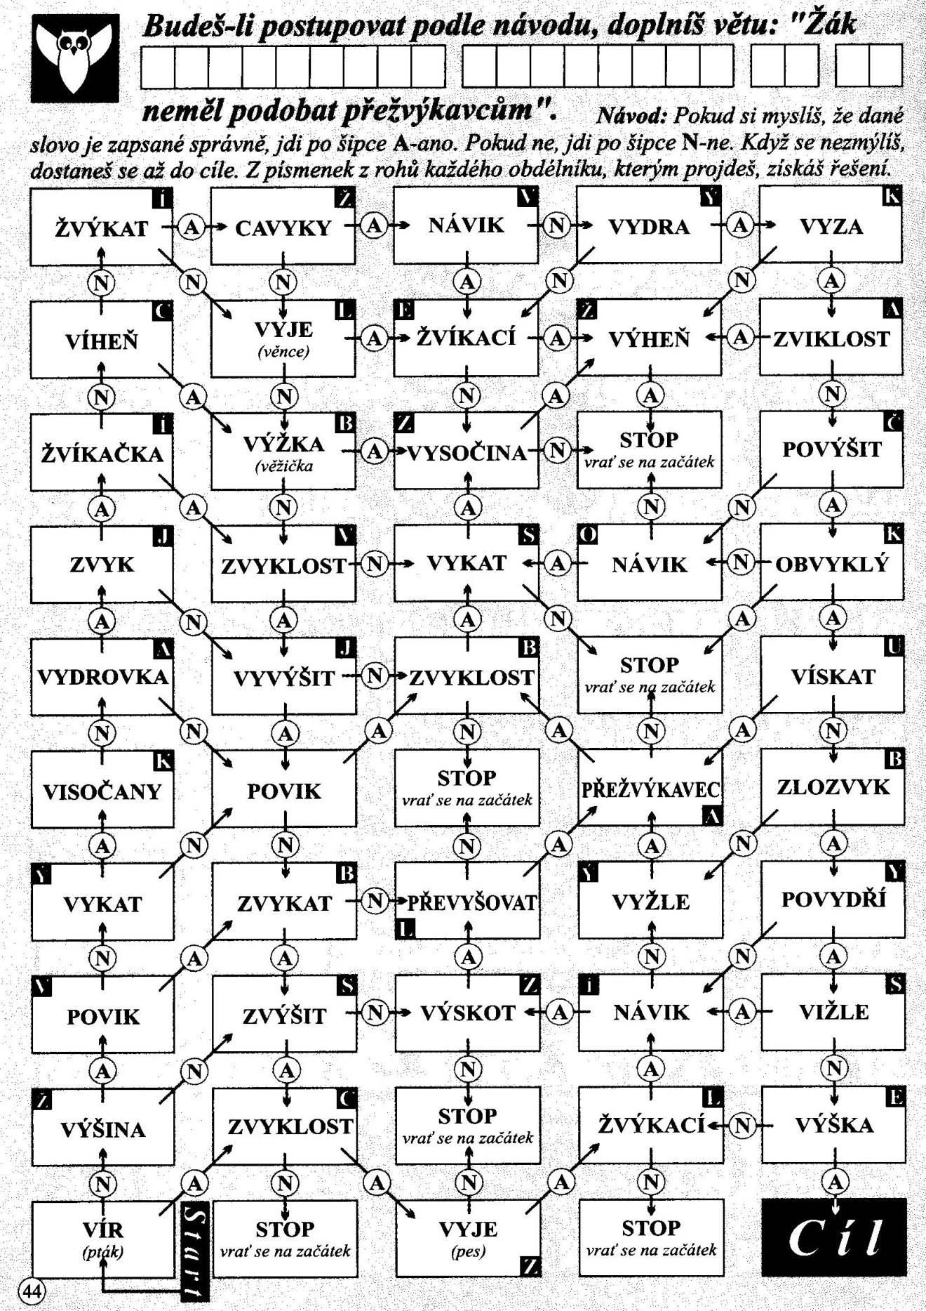
POLMANOVÁ, Renata; POPELKOVÁ, Martina. Vyjmenovaná slova pro 3. a 4. ročník. Pardubice: Kopček. 64 str. ISBN 80-967914-5-1.
HRA

Hra s kartičkami – vyjmenovaná slova po V
Pomůcky:
- Kartičky s vyjmenovanými slovy. Lícní strana obsahuje slovo s chybějícím písmenem, na rubu je chybějící písmeno a náhodné číslo. K sadě kartiček jsou přiloženy prázdné listy, aby si učitel mohl doplnit slova, která mu v sadě chybí. Kartičky je možno zalaminovat.
- Figurka pro každého hráče (ze hry „Člověče, nezlob se”).
- Herní plán (ze hry „Člověče, nezlob se”).

Pravidla hry:
Hra je vhodná pro 4 hráče.
Na začátku všichni hráči položí figurku na „Start”. Na stole leží srovnaná hromádka kartiček lícní stranou nahoru.
Začínající hráč přečte slovo na první kartičce a hlasitě doplní chybějící písmeno. Pak kartičku otočí na rub a všichni mohou vidět, zda vložené písmeno bylo správně. Pokud ano, může posunout svou figurku o tolik políček vpřed, kolik ukazuje číslo na kartičce. Jestliže doplněné písmeno nebylo správně, vrací se zpět na start.
Hra je ukončena v okamžiku, kdy první hráč je v cíli (cíl je v libovolném poli v domečku). Použité kartičky skládáme stranou. Můžeme použít znovu, pokud jsme již vyčerpali kartičky z hlavní hromádky.
Autor: Ludmila DORŇÁKOVÁ
Metodický portál www.rvp.cz, publikováno 23. 6. 2010
http://clanky.rvp.cz/clanek/c/Z/8613/hry-s-kartickami-vyjmenovana-slova.html/

KARTIČKY: list 1
v_ se  máte | v_soký | zv_kat | v_dra
Psí  plemeno  v_žle | netrop  pov_k | hubený  jako  v_žle | v_kat
Českomoravská  v_sočina | V_šehrad | nejv_šší  hora | přev_šovat
V_sočany | vlci v_li | zlozv_k | odv_kat  si
náv_k | v_dří  kožich | v_svědčení | v_sel obilí
obv_kle | neobv_klý | v_nikající | v_kotlaný  strom

list 2
v_borně | v_skyt | v_sledky | v_robek
v_raz | radostně  v_skat | žv_kat | v_r velký
v_heň | zv_šená  teplota | velká  v_ška | pov_šit
v_křik | žv_kačka | stoupat  v_š | přežv_kavec
nežv_kej | v_ří  houkání | v_let | v_tah
v_čitky | v_klad  učiva | v_stup  na horu | v_chod

list 3
v_těz | V_tek | v_kend | v_skat  ve vlasech
v_t  věneček | kostelní  v_žka | co ty v_š | dešťová  v_la
malá  v_ska | v_čko | v_ko | v_no
zv_ře | vodní v_r | v_ra | prach se  v_ří
v_tat hosty | slunce  sv_tí | v_ce | v_tr
pov_dání | pov_dka | sv_zel | kv_tek

list 4
v_nice | v_nohrady | cesta  se v_ne | zub  se v_klá
v_dlička | v_dle | rozv_tý  květ | v_olka
v_ola | šv_hadlo | v_sací  zámek | v_sutá  lanovka
v_tamín | v_trína | v_zita | šv_hat  prutem
v_šně | v_ník | cítit v_nu | cv_čení
v_dět | přístav_ště | jev_ště | rozv_klaný  stůl

list 5
v_bitá  baterka | v_skočil | v_půjčit si  knihu | v_skytuje  se
v_prat  prádlo | v_bíjená | v_hrát | cav_ky
V_soké  Tatry | v_děrač | v_spělá  civilizace | v_dat se  na cestu
zv_klost | v_nález | v_nálezce | v_pnout  počítač
v_počítat | v_psaný  fix | v_světlení | v_šívat
čert  v_letěl | v_řádit  se | voda se  v_tratila | v_maloval  byt

list 6
v_prask | v_myk  na hrazdě | v_uka  chemie | v_razný  projev
v_šivka | v_sost | v_sada | v_hodný  obchod
posv_cení | v_taná  příležitost | osv_cený  kostel | sv_tidlo
osv_cenec | prav_tko | prav_dla | plav_dlo
herecký  v_stup | v_slovnost | pes v_je | v_slovit  přání
v_dina | pov_dla | oprav_t | nácv_k

rub k listu 1
y | 4 | y | 1 | y | 1 | y | 1
y | 5 | y | 5 | y | 1 | y | 3
y | 6 | y | 4 | y | 1 | y | 5
y | 3 | y | 3 | y | 4 | y | 2
y | 1 | y | 3 | y | 6 | y | 5
y | 1 | y | 1 | y | 3 | y | 6

rub k listu 2
ý | 2 | ý | 1 | ý | 2 | ý | 1
ý | 1 | ý | 2 | ý | 6 | ý | 4
ý | 1 | ý | 2 | ý | 1 | ý | 1
ý | 1 | ý | 1 | ý | 4 | ý | 4
ý | 1 | ý | 3 | ý | 1 | ý | 5
ý | 2 | ý | 3 | ý | 1 | ý | 5

rub k listu 3
í | 3 | í | 4 | í | 1 | í | 1
í | 3 | í | 1 | í | 6 | í | 3
í | 3 | í | 3 | í | 6 | í | 5
í | 4 | í | 2 | í | 1 | í | 5
í | 2 | í | 3 | í | 1 | í | 5
í | 5 | í | 6 | í | 6 | í | 6

rub k listu 4
i | 2 | i | 5 | i | 6 | i | 6
i | 1 | i | 5 | i | 4 | i | 3
i | 6 | i | 1 | i | 3 | i | 1
i | 4 | i | 2 | i | 6 | i | 4
i | 4 | i | 3 | i | 4 | i | 3
i | 1 | i | 1 | i | 6 | i | 2

rub k listu 5
y | 1 | y | 5 | y | 1 | y | 5
y | 2 | y | 2 | y | 1 | y | 5
y | 4 | y | 2 | y | 3 | y | 6
y | 1 | y | 2 | y | 1 | y | 3
y | 1 | y | 5 | y | 6 | y | 1
y | 4 | y | 4 | y | 4 | y | 5

rub k listu 6
ý | 5 | ý | 3 | ý | 5 | ý | 1
ý | 2 | ý | 1 | ý | 4 | ý | 5
í | 5 | í | 4 | í | 4 | í | 6
i | 5 | i | 3 | í | 1 | í | 3
y | 4 | y | 3 | ý | 2 | ý | 4
i | 5 | i | 1 | i | 2 | i | 4

čistý líc

čistý rub

